Спасем планету от мусора

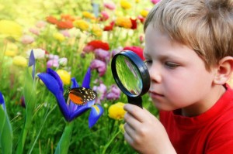

Автор: Игнатьева Татьяна Сергеевна
Должность: воспитатель МКДОУ №27

Обоснование необходимости разработки проекта

Планета Земля – наш общий дом, каждый человек, живущий в нём, должен заботливо и бережно относиться к нему, сохраняя все его ценности и богатства.
Сегодня мы не в состоянии справиться с проблемами ухудшения экологии, т.к. система ценностей большинства людей до сих пор ориентирована на потребление, на подчинение природы, на безоглядную и безответственную манипуляцию объектами материального мира. Общество по-прежнему поддерживает тех, кто создает материальные ценности за счет разрушения окружающей природной среды. До тех пор, пока приоритет принадлежит ценности «полезного», «экономически целесообразного» и «научно рассчитанного» по сравнению с ценностью самого человеческого существования, преодолеть кризис не удастся никакими техническими, экономическими или юридическими средствами. Поэтому встает вопрос о превентивной работе, о формировании осознанного отношения к природе, ее проблемам и потребностям, а также к здоровому образу жизни. Пропедевтическая работа в данном направлении ложится на плечи не только педагогов, но и родителей.
Сотрудничество детского сада с семьями детей по экологическому направлению, совместно организованные мероприятия не только помогают обеспечить единство и непрерывность педагогического процесса, но и вносят в этот процесс необходимую ребенку особую положительную эмоциональную окраску.
Наиболее эффективный способ реализации задач экологического образования - это организация проектной деятельности совместно с родителями и детьми. Участие в экологических акциях, субботниках, озеленении, работа по природоохранным проектам - уникальная возможность для детей и родителей проявить себя, принести пользу окружающей природе родного края.
Новизна экологического проекта заключается в использовании информационных компьютерных технологий. Основным фактом, обеспечивающим эффективность воспитательного процесса, является личностная включённость детей и родителей в событийную жизнь. Используя новые, увлекательные для нового поколения технологии, можно обеспечить эту включённость. Проект позволяет детям и родителям заниматься любимым делом и одновременно приносит пользу окружающему миру. Только совместными усилиями мы можем решить главную задачу – воспитать экологически грамотного человека.

Вид проекта:
групповой, детско-родительский.

Тип проекта исследовательско-познавательный.

Проблемная задача: Загрязнение улиц деревни.

Участники, партнеры проекта: сотрудники ДОУ, дети старшей группы 10 человек, родители.

Сроки реализации проекта: краткосрочный (апрель-май)

Цель проекта: формирование у детей и родителей чувства сопричастности ко всему живому, гуманное отношение к окружающей среде и стремление проявлять заботу о сохранении природы своего края.

Задачи проекта:
- Подвести к пониманию важности проблемы взаимоотношения человека с природой и последствий деятельности человека в ней.
- Расширить представления родителей о том, что в природе ничто не исчезает бесследно и очень важно научить ребенка защищать природу, любить ее и уметь охранять.
- Повысить уровень экологической культуры и информированности родителей о проблеме обращения с отходами с помощью информационных сообщений.
- Побудить интерес к созданию благоприятной окружающей среды города и микрорайона.
- Формировать детско-родительские отношения в духе воспитания интереса и экологически правильного поведения в природе.
- Учить родителей на личном примере относиться к природе бережно, охранять и защищать ее.
Проектный продукт :
- Разработка плана проведения акции
- Участие во внутрисадовском конкурсе семейных поделок из бросового материала «Враг природе- это мусор»
- Выставка «Природа и творчество»
- Презентация «Спасем планету от мусора!».
- Изготовление экологической газеты-плаката
- Выпуск листовок

Самый важный результат деятельности нашего проекта – формирование настоящего сообщества детей, воспитателей, родителей, любящих свою деревню Кипрево, вносящих посильный вклад в его чистоту и процветание!

Принципы проекта
В основу проекта заложены пять принципов:
- Уважения: у ребенка есть права (соблюдение прав ребенка). Дети должны быть активными участниками проекта, а не только выполнять то, что разработали для них взрослые. Чем старше дети, тем активнее они участвуют в проекте. Необходимо отразить вопросы и идеи детей, обсудить с ними то, что вы планируете сделать, узнать их мнение на этот счет.
- Переосмысление: люди начинают ценить то, что не ценили раньше (переоценка системы ценностей). Новый взгляд на свое поведение, поступки, на взаимоотношение со сверстниками и взрослыми, на окружающую среду.
- «Переиспользование»: старые вещи можно использовать по-новому. Повторное использование вещей сокращает количество отходов, а значит, загрязнение окружающей среды.
- Экономия: с меньшими затратами можно сделать больше (экономия материалов, ресурсов).
- Переработка: ненужные вещи снова станут кому-то полезными (сбор, утилизация, переработка отходов)

Девиз проекта: Есть такое твердое правило. Встал поутру, умылся, привел себя в порядок — и сразу же приведи в порядок свою планету.

Этапы реализации проекта:
1 этап - подготовительный
Задача этапа: анализ ситуации; определение основных его целей: формирование экологического сознания, экологической культуры, добра и милосердия как базисных качеств личности.
2 этап – организационный: планирование и прогнозирование предстоящей работы.
Задачи этапа: экологизация всех разделов программы воспитания и обучения дошкольников; создание экологической среды в группе, анкетирование родителей, привлечение их к предстоящей творческой работе в инновационном режиме; разработка планов работы с детьми и родителями по формированию экологического образования через проведения экологических акций, подбор литературы и информации по проекту.
3 этап – практическая деятельность
Задачи этапа: формирование элементарных экологических знаний и представлений детей и родителей, а также начала, основы экологического образования через проведение экологической акции.
4 этап – итоговый
Задачи этапа: обобщение опыта и определение результата практической деятельности педагога
Формы работы по реализации проекта:
- наблюдения и экологические экскурсии;
- создание презентации, слайд шоу;
- познавательное чтение;
- конкурсы и викторины,
- продуктивная деятельность, защита плакатов, проектов; листовок;
- выпуск экологический газеты,
- инсценировки и театрализации;
- экологические, подвижные, дидактические, имитационные игры, игры-путешествия.
- эколого-познавательные праздники и развлечения.

Содержание проекта включает в себя деятельность всех участников непосредственно воспитательно-образовательного процесса в экологической акции, которая проходит через четыре этапа:

- Экологическая тревога
- Экологические знаки
- Экологическая тропа
- Экологическая газета
- Итоговое мероприятие

Формы и методы работы с родителями:

- Круглый стол «Воспитание доброты к природе»
- Консультации и сообщения экологической направленности для родительского уголка. Беседы с родителями о важности данной проблемы,
- Оформление папки «Люби и охраняй окружающую природу».
- Изготовление фотоальбомов.
- Участие родителей в различных конкурсах на экологические темы.
- Участие родителей в субботниках.
- Проведение совместных экологических экскурсий.
- Анкетирование родителей с целью выявления их экологической компетентности.

План - карта действий по реализации проекта для детей 5-6 лет.

Акция «Как не любить нам эту Землю!» (апрель-май)
Цель: формирование представлений о чистоте окружающей среды как о важной составляющей здоровья человека и всего живого на земле.

№  п/п | Этапы акции | Совместная деятельность педагога с детьми | Взаимодействие с семьёй
1. | Экологическая тревога. «Чистый дворик»  Решение проблемных ситуации: что нужно делать, чтобы стало меньше мусора на улицах деревни? | - Просмотр и обсуждение презентации «Спасем планету от мусора!»  - Чтение литературных произведений: «Уважай чужой труд», Н.А.Рыжова «Как люди речку обидели и другие. | - Трудовой десант (субботник) по уборке территории дошкольного учреждения  - «Отходы как ресурс» (привлечение родителей к сбору пластиковых отходов).
2. | Экологические знаки | - Изготовление экологических знаков «Не сори!», «Соблюдай чистоту!»  - Занятие с элементами театрализованной деятельности «День Земли» | - Круглый стол "Воспитание доброты к природе"  - Консультации:  «Вторая жизнь коробки»,  « Волшебные превращения проволоки».
3. | Экологическая тропа | - Фотостенд с использованием фотографий субботника «Вот как стало чисто!».  - Экологическая игра «Спаси планету» | - Семейный конкурс на лучшую поделку из утилизированного материала: «Мама, папа, я – творим чудеса»;  -Семейный фотоальбом «Отдыхаем, не вредя!»
4. | Экологическая газета- плакат | - Знакомство с народной мудростью: пословицами, поговорками о бережном отношении к природе.  - Рисование экологического плаката к пословицам и поговоркам. | - Конкурс для родителей на лучшую листовку на тему «Сделаем нашу деревню чище».  - Родительское собрание совместно с детьми «Войди в природу другом!»  - Выставка «Природа и творчество»

Литература

1.Дерябо, С.Д. Экологическая педагогика и психология /С.Д. Дерябо, В.А. Ясвин. — Ростов-на-Дону: Феникс, 1996.
2.Евдокимова, Е.С. Педагогическая поддержка семьи в воспитании дошкольника /Е.С. Евдокимова. — М.: ТЦ Сфера, 2005.
3.Жерневская, Т.В. Система сотрудничества с родителями как условие оптимизации экологического воспитания дошкольников /Т.В. Жерневская, Л.А. Мальтнова //Управление дошкольным образовательным учреждением. — 2007. — №3.
4.Зверева, О.Л., Кротова, Т.В. Общение педагога с родителями в ДОУ: Методичекий аспект /О.Л. Зверева, Т.В. Кротова. — М.: ТЦ Сфера, 2005.
5.Зиновьева, М.В. Влияние стиля родительского воспитания на развитие предпосылок мировоззрения у детей дошкольного возраста: диссертация на соиск. учен. степ. канд. психологических наук: (19.00.13) /М.В. Зиновьева. — Москва, 2001.
6. Мартынович, В.А. Приобщение детей 6-7 лет к природе: взаимодействие ДОУ с семьей /В.А. Мартынович //Управление дошкольным образовательным учреждением. — 2005. — №2.
7. «Мы». Программа экологического образования детей / Н. Н. Кондратьева и др. – СПб.: Детство-Пресс, 2003.
8.Иванова А.И. Живая экология: Программа экологического образования дошкольников. – М.: ТЦ Сфера, 2009.

Выставка семейных работ «Враг природе- это мусор

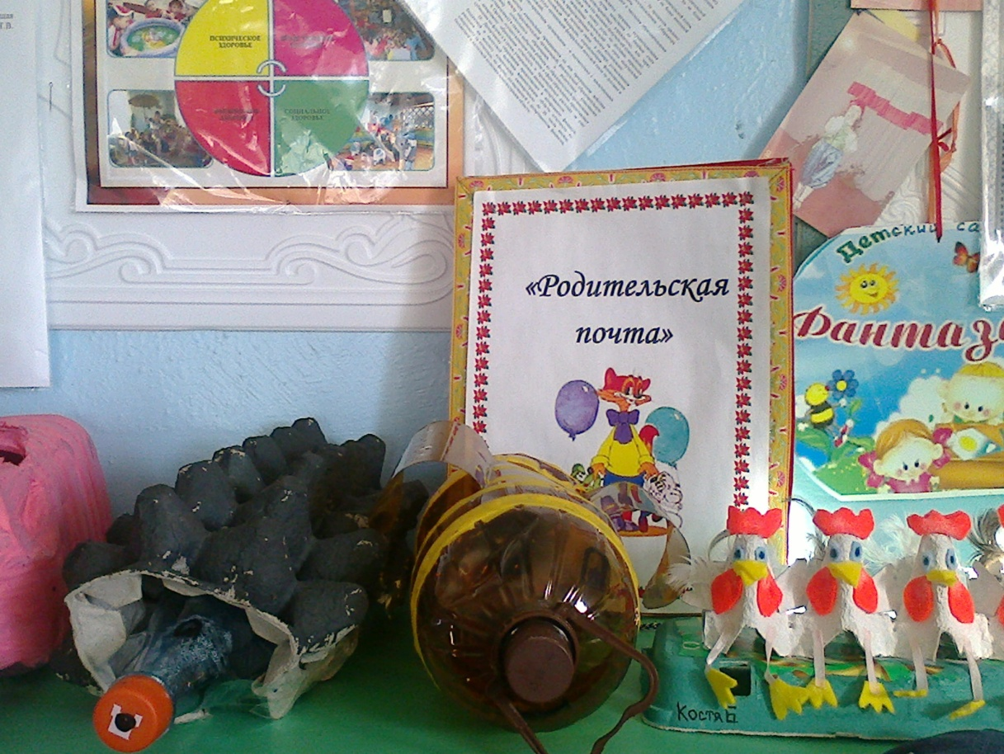

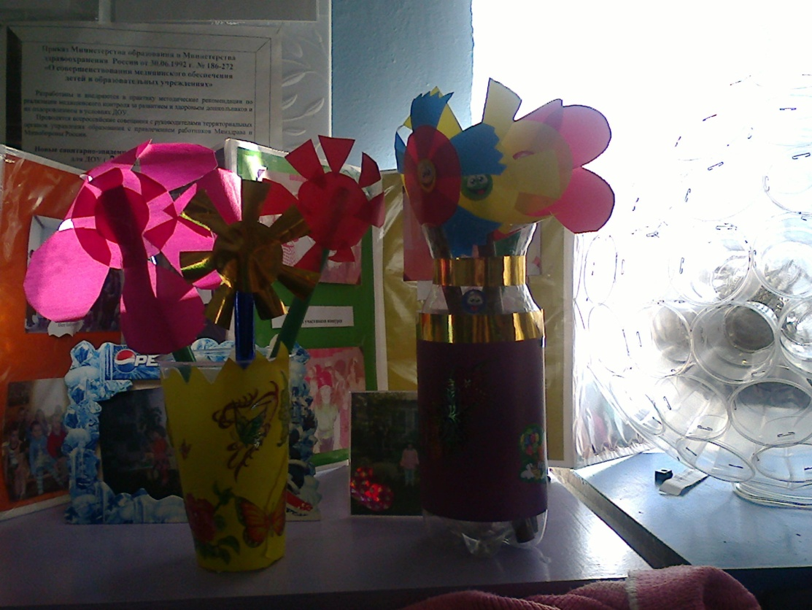

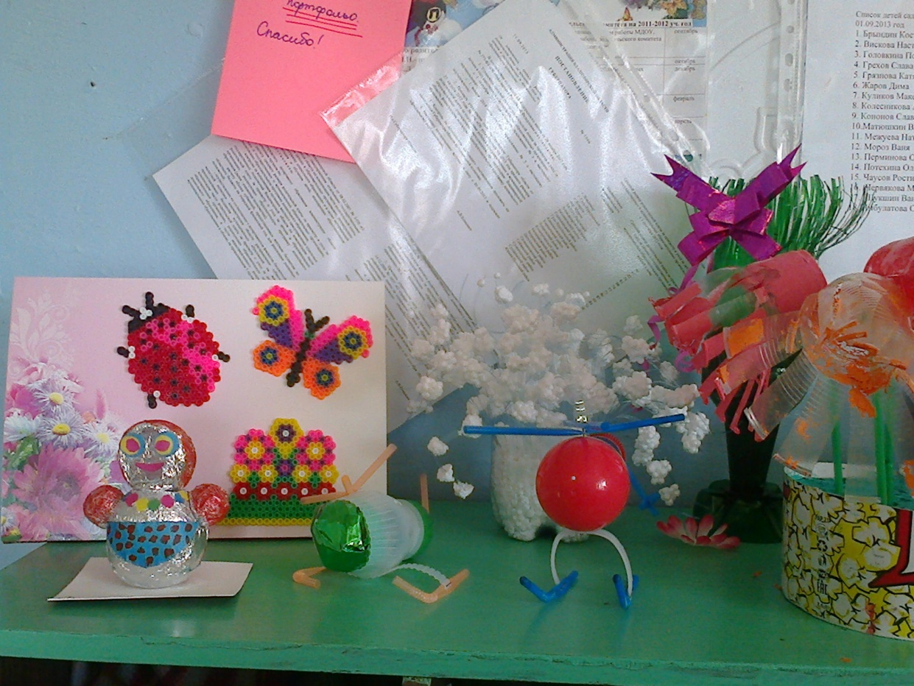

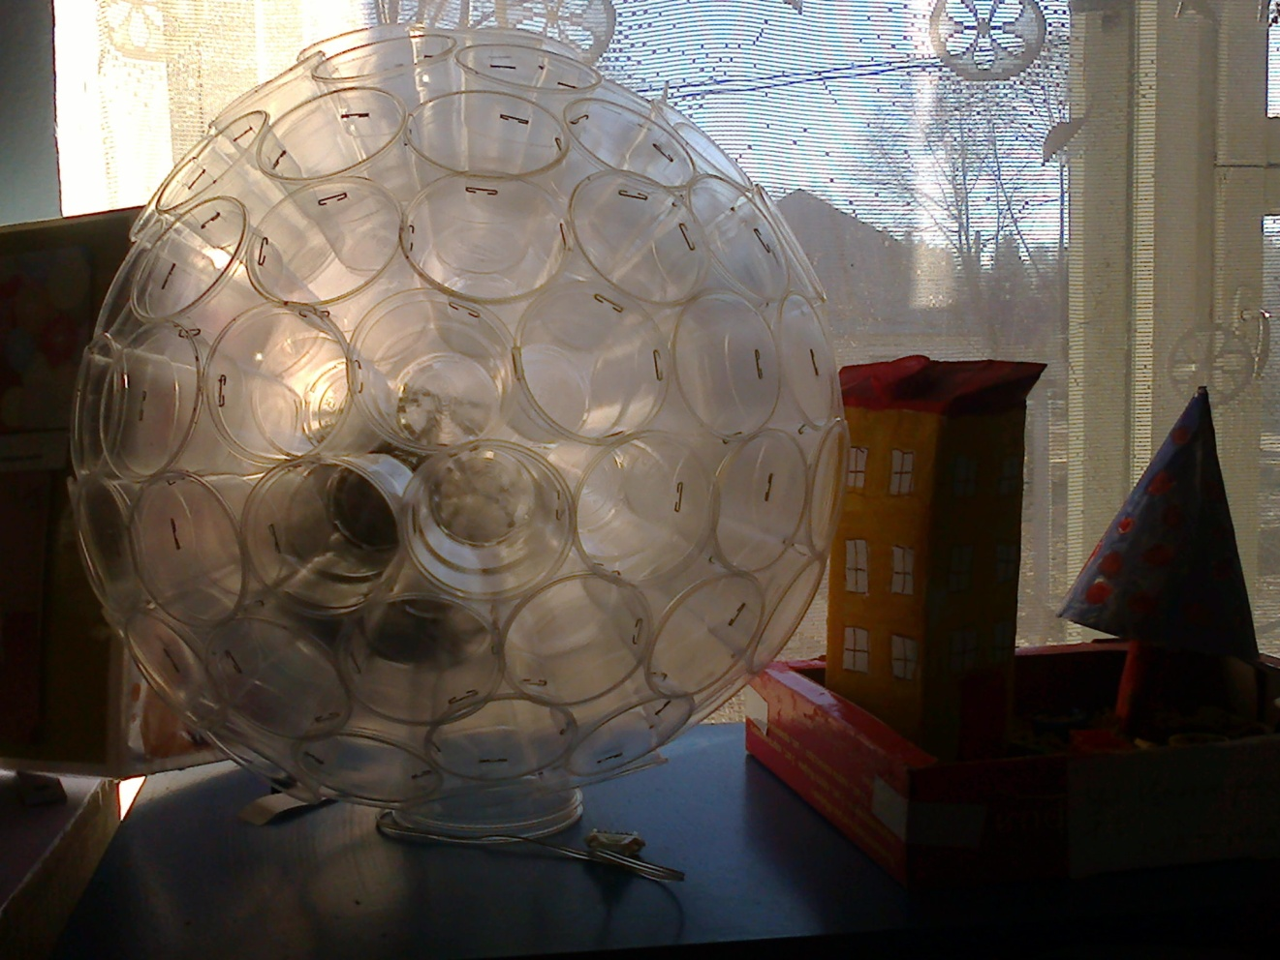

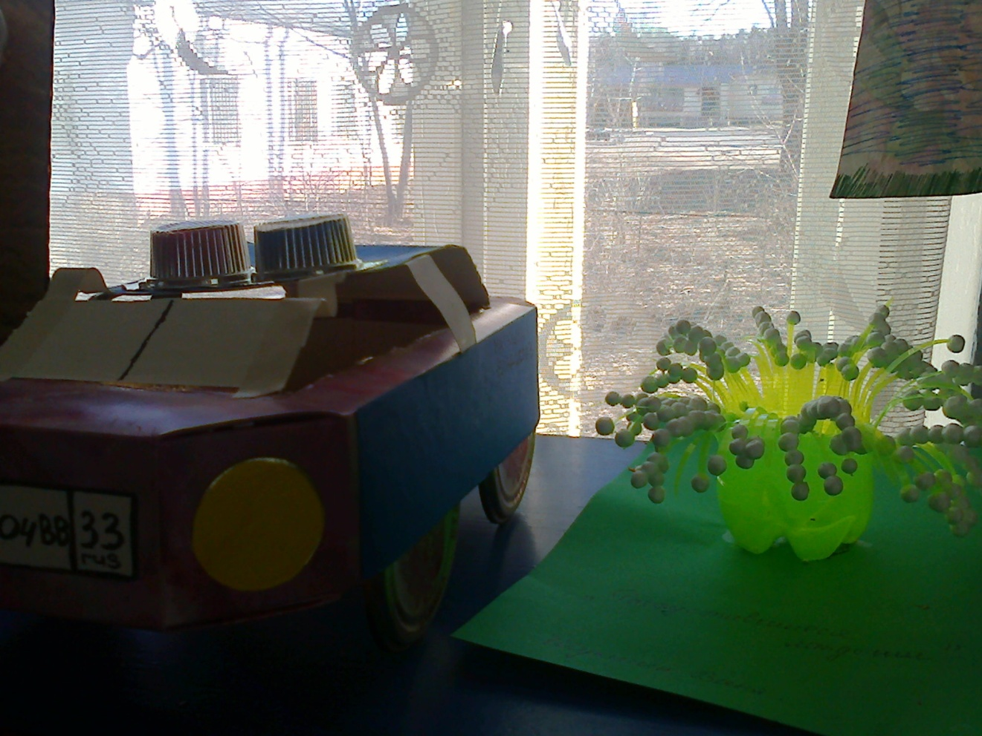
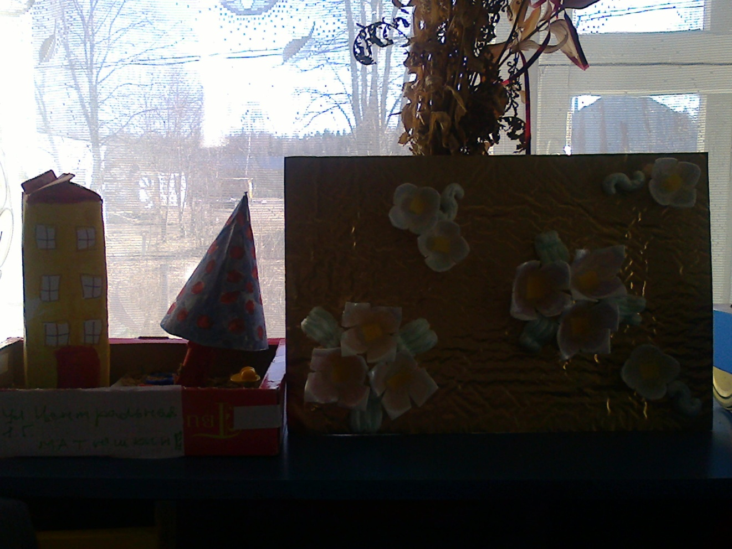
ФОТОРЕПОРТАЖ

« Дадим забытым вещам вторую жизнь»

